Контрольно-измерительные материалы для проведения итогового контроля
по литературному чтению, русскому языку, математике, окружающему миру в 1 классе

Раздел 1. Спецификация контрольно-измерительных материалов для проведения итогового контроля по русскому языку, литературному чтению, математике, окружающему миру в 1 классе.

1. Назначение работы
Цель - контроль усвоения предметных и метапредметных результатов образования, установление их соответствия планируемым результатам освоения основной образовательной программы соответствующего уровня образования в 1 классе (первый год обучения).

2. Документы, определяющие содержание КИМ
Содержание и основные характеристики проверочных материалов определяются на основе следующих документов:
– Сборник рабочих программ "Школа России". 1-4 класс ФГОС , М.: Просвещение, 2015;
– Основная образовательная программа начального общего образования МБОУ «Совхакасская СОШ»

3. Структура (план)
Комплексная работа состоит из двух частей – основной и дополнительной и проводится в два дня. Первый день проводится основная часть (проверяется базовый уровень), второй день — дополнительная часть (повышенный уровень).
В основной части работы шесть заданий. Они направлены на оценку сформированности таких способов действий и понятий, которые служат опорой в дальнейшем обучении. В работу входят задания по чтению, математике, русскому языку, окружающему миру. Содержание и уровень сложности заданий основной части соотносятся с таким показателем достижения планируемых результатов обучения, как «учащиеся могут выполнить самостоятельно и уверенно». Выполнение заданий основной части обязательно для всех учащихся.
Задания дополнительной части имеют более высокую сложности. В этой части 5 заданий. Их выполнение может потребовать самостоятельного «рождения» ребёнком нового знания или умений непосредственно в ходе выполнения работы. Выполнение заданий дополнительной части необязательно для всех учащихся, они выполняются только на добровольной основе. Соответственно и негативные результаты по заданиям дополнительной части интерпретации не подлежат.

Всего заданий - 11; из них
По типу заданий: с ВО - 4, с КО -4, с РО - 3;
По уровню сложности: Б-6, П - 5.
Максимальный первичный балл - 14.
В плане работы (таблица 1, 2, 3) дана информация о каждом задании: его содержание, объект оценивания, уровень сложности, тип, время выполнения и максимальный балл.

4. Распределение заданий по уровню сложности

Таблица 1.
Часть рабо-ты | Номер зада-ния | Учебный предмет, раздел/тема | Кодификаторы проверяемых элементов содержания и требований к уровню подготовки участников | Уровень сложности задания | Максимальный балл | Время выполнения
О с н о в н а я ч а с т ь | 1 | Чтение, навыки чтения | Скорость чтения несплош-ного текста про себя или шёпотом. | Базовый | В баллах не оцени-вается. | 4
О с н о в н а я ч а с т ь | 2 | Русский язык, правописание | Умение правильно, без ошибок, пропусков и искажений букв, списать предложение | Базовый | 1 | 3
О с н о в н а я ч а с т ь | 3 | Чтение, осознанность чтения | Умение на основе сопоставления текста и формулировки задания восстановить содержание. | Базовый | 1 | 3
О с н о в н а я ч а с т ь | 4 | Математика, числа и величины | Умение сравнить числа и величины, заданные в неявной форме, и высказать суждение. | Базовый | 1 | 3
О с н о в н а я ч а с т ь | 5 (1) | Математика, числа и величины | Умение пересчитать предметы (в пределах 10) и записать результат с помощью цифр. | Базовый | 1 | 1
О с н о в н а я ч а с т ь | 5 (2) | Математика, числа и величины | Умение установить закономерность. | Базовый | 1 | 2
О с н о в н а я ч а с т ь | 6 (1) | Русский язык, фонетика | Умение выделить буквы мягких согласных звуков в простых случаях. | Базовый | 1 | 2
О с н о в н а я ч а с т ь | 6 (2) | Русский язык, фонетика | Умение соотнести и определить количество звуков и букв в слове | Базовый | 1 | 2
О с н о в н а я ч а с т ь |  | Чтение | 2 задания (навыки и осознанность чтения). | Базовый | 1
О с н о в н а я ч а с т ь |  | Математика | 3 задания (числа и величины) | Базовый | 3
О с н о в н а я ч а с т ь |  | Русский язык | 2 задания (правописание, фонетика) | Базовый | 3
О с н о в н а я ч а с т ь |  | Всего | 6 заданий базового уровня, максимальный балл – 7; прогнозируемая успешность для читавших – 5 - 7 баллов и более; для не читавших – 4 и более.
Д о п о л н и т е л ь н а я ч а с т ь | 7 | Окружающий мир, природные объекты | Наличие первоначальных представлений о природных объектах, умение проанализировать предложенные ответы, используя выявленные в формулировке задания критерии | Повышенный | 1 | 4
Д о п о л н и т е л ь н а я ч а с т ь | 8(1) | Окружающий мир, природные объекты | Умение читать информацию, представленную в виде схемы; приводить свои примеры объектов | Повышенный | 1 | 2
Д о п о л н и т е л ь н а я ч а с т ь | 8 (2) | Окружающий мир, природные объекты | Умение читать информацию, представленную в виде схемы; умение классифицировать объекты природы | Повышенный | 1 | 2
Д о п о л н и т е л ь н а я ч а с т ь | 9 | Математика, числа и величины | Умение перевести текст на язык математики | Повышенный | 1 | 4
Д о п о л н и т е л ь н а я ч а с т ь | 10 | Русский язык, лексика. | Умение объяснить лексическое значение слова. | Повышенный | 1 | 4
Д о п о л н и т е л ь н а я ч а с т ь | 11 | Русский язык/чтение, высказыва-ние, осознан-ность чтения | Умение дать ответ в виде комментария по прочитанному тексту или в виде формы речевого этика; умение записать ответ в свободной форме (1 – 2 предложения) | Повышенный | 2 | 4
Д о п о л н и т е л ь н а я ч а с т ь |  | Математика | 1 задание (пропедевтика решения задач). | Повышенный | 1
Д о п о л н и т е л ь н а я ч а с т ь |  | Русский язык | 2 задания (навыки письма, создание микровысказывания, лексика) | Повышенный | 3
Д о п о л н и т е л ь н а я ч а с т ь |  | Чтение | Опосредованно - 1 задание (понимание содержания текста) | Повышенный | -
Д о п о л н и т е л ь н а я ч а с т ь |  | Окружающий мир | 2 задания (природные объекты) | Повышенный | 3
Д о п о л н и т е л ь н а я ч а с т ь |  | Всего | 5 заданий повышенного уровня, максимальный балл – 7, прогнозируемая успешность для читавших – 4 балла; для не читавших 3 балла и более .
Вся работа в целом |  |  | Всего: 6 заданий базового уровня (от 0 до 7 баллов) и 5 заданий повышенного уровня (от 0 до 7 балов). Всего 14 баллов.  4 – 9 баллов – освоил базовый уровень.  10 – 14 баллов – освоил базовый и повышенный уровни.  Менее 4 баллов – не освоил базовый уровень.

Таблица 2.
Распределение заданий по типам заданий:

 | № заданий | Кол - во заданий | % заданий
Задания с выбором ответа | 4, 7, 8,10 | 4 | 36%
Задания с кратким ответом | 3,5,6,9, | 4 | 36%
Задания с развёрнутым ответом | 2,8,11 | 3 | 27%
Всего | 11 | 11

5. Система оценивания выполнения отдельных заданий и работы в целом, методика шкалирования, в т.ч. перевода в балльную систему
В комплексной работе используются три типа заданий:
✔ задания с выбором ответа (4 задания), к каждому из которых предлагается 4 варианта ответа, из которых только один правильный;
✔ задания с кратким ответом (4 задания), требующие точный ответ.
✔ задания с развернутым ответом (3 задания), в одном из которых необходимо найти в тексте предложение, состоящее из 3 слов, и записать его на свободных строчках в 1 задании; в 8 задании привести свой пример объекта природы, в 11 задании дать развёрнутый ответ.
Выполнение заданий разной сложности и разного типа оценивается с учетом следующих рекомендаций.
1. В заданиях с выбором ответа из четырех предложенных вариантов ученик должен выбрать только один верный ответ. Если учащийся выбирает более одного ответа, то задание считается выполненным неверно.
2. В заданиях с кратким ответом ученик должен записать требуемый краткий ответ.
3. Выполнение каждого задания базового уровня сложности (№ 2,3,4,5,6) оценивается по дихотомической шкале:
1 балл (верно) — указан только верный ответ;
0 баллов — указан неверный ответ или несколько ответов.
4. Выполнение каждого задания повышенного уровня
сложности (№7,8, 9, 10,11) оценивается по следующей шкале:
2 балла — приведен полный верный ответ;
1 балл — приведен частично верный ответ;
0 баллов — приведен неверный ответ.

Оценка выполнения проверочной работы в целом осуществляется в несколько этапов в зависимости от целей оценивания.
1. Определяется балл, полученный учеником за выполнение заданий базового уровня.
2. Определяется балл, полученный учеником за выполнение заданий повышенного уровня. Выполнение этих заданий свидетельствует о том, что кроме усвоения необходимых для продолжения обучения в основной школе знаний, умений, навыков и способов работы, обучение повлияло и на общее развитие учащегося.
3. Определяется общий балл учащегося.
Максимальный балл за выполнение всей работы — 14 баллов (за задания базового уровня сложности — 7, повышенной сложности — 7 баллов).
Если ученик получает за выполнение всей работы менее 4 баллов, то он имеет недостаточный уровень сформированности метапредметных результатов.
Если ученик получает от 4 до 9 баллов, то его подготовка соответствует требованиям стандарта, ученик способен применять знания для решения учебно-познавательных и учебно-практических задач.
При получении более баллов (10—14 баллов) учащийся демонстрирует способность выполнять по русскому языку задания повышенного уровня сложности.
За самостоятельное выполнение работы дополнительно даётся от 0 до 2 баллов. Итого максимальный балл за работу – 16 баллов.

7. Время и способ выполнения проверочной работы
На выполнение каждой части комплексной работы отводится 40 – 45 минут. Время выполнения работы ограничивать не рекомендуется. При необходимости, медленно работающим детям, рекомендуется дать дополнительное время. Если ребёнок быстро и правильно справляется с комплексной работой, то он может начать выполнение дополнительной части.
8. Описание дополнительных материалов и оборудования
Дополнительные материалы и оборудование не используются.

9. Рекомендации по подготовке к работе
Оценочные процедуры проводятся без специальной подготовки.
Вариант 1

1 класс

Инструкция по выполнению заданий итоговой проверочной работы

На выполнение работы отводится 90 минут. На первом уроке (40 минут) ты выполняешь задания основной части, на втором уроке (40 минут) ты выполняешь задания дополнительной части.

В работе тебе встретятся разные задания. В заданиях нужно будет выбрать один ответ из предложенных. Поставь галочку в , которое стоит рядом с ответом, который ты считаешь верным.
В работе будут задания, ответ на которые необходимо записать в указанном месте, или соединить линией рисунок с ответом.
Внимательно читай текст заданий.
Одни задания покажутся тебе легкими, другие – трудными. Если ты не знаешь, как выполнить задание, пропусти его и переходи к следующему. Если останется время, можешь еще раз попробовать выполнить пропущенные задания.
Если ты ошибся и хочешь исправить свой ответ, то зачеркни его и обведи или запиши тот ответ, который ты считаешь верным.
Желаем успеха!

Кораблик.
Пошли гулять на речку Лягушонок, Цыплёнок, Мышонок, Муравей и Жучок.
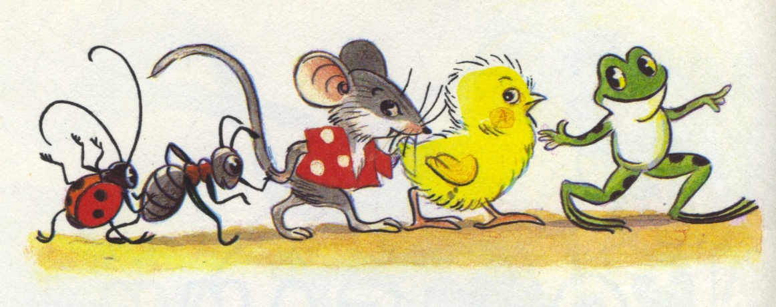

- Давайте купаться! – сказал Лягушонок и прыгнул в воду.
- Мы не умеем плавать, - сказали Цыплёнок, Мышонок, Муравей и Жучок.
Лягушонок стал смеяться над ними. Обиделись друзья. Решили построить кораблик. Цыплёнок принёс листочек. Мышонок – ореховую скорлупку. Муравей соломинку притащил. А Жучок - верёвочку. И пошла работа. Построили кораблик!
Сели на него и поплыли. (60 слов.)
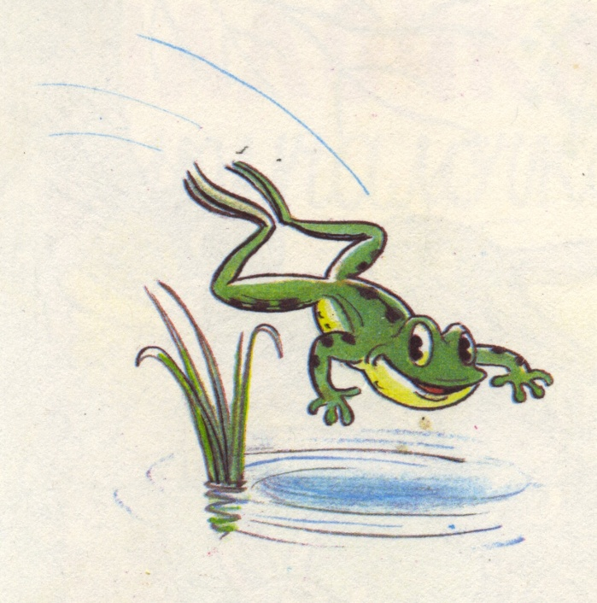

( По В. Сутееву )
1 – й вариант (демонстрационный)

ОСНОВНАЯ ЧАСТЬ
Постарайся выполнить все задания этой части.
Выполняй их по порядку.
Задание 1. Начни читать текст про себя или тихо, вполголоса. По сигналу учителя поставь палочку после того слова, до которого дочитаешь. Дочитай текст до конца.

Задание 2 Выбери из сказки предложение, в котором три слова. Спиши его.
_______________________________________________________________________________________________________
_______________________________________________________________________________________________________

_______________________________________________________________________________________________________
_______________________________________________________________________________________________________
Проверь. Если надо, исправь.

Задание 3. Подумай, в каком порядке надо расположить картинки, чтобы было понятно, как развиваются события в сказке? Отметь их цифрами 1, 2, 3.
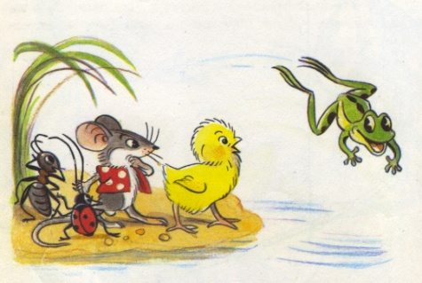
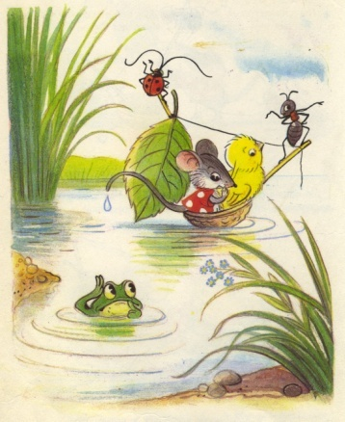
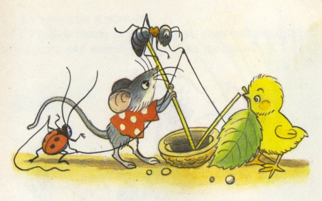

Задание 4. Выбери правильный ответ и отметь его значком .

Столько же «ног», сколько у цыплёнка…
А) у жучка В) у вороны
Б) у мыши Г) у муравья

Задание 5.
Запиши цифрами, сколько жучков нарисовал художник на каждой картинке.
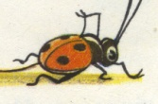

Найди закономерность. Запиши цифрой, сколько жучков должно быть на следующей картинке.

Задание 6.
Подчеркни в слове гулять буквы мягких согласных звуков.
Запиши, сколько в этом слове звуков и букв.
гулять - звуков, букв.

ДОПОЛНИТЕЛЬНАЯ ЧАСТЬ

Задания 7 – 11 можно выполнять в любом порядке.
Постарайся выполнить не меньше трёх заданий.

Задание 7. Отметь значком  домашнее животное.

А) жучок В) ворона

Б) цыплёнок Г) лягушонок

Задание 8. Рассмотри схему.
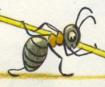
Выбери рисунки, которые относятся к живой или неживой природе. Соедини эти рисунки стрелками с названиями.



Живая природа

солнце муравей


Неживая природа

Радуга божья коровка

Запиши на свободной строчке свой пример объекта неживой природы.
______________________________________________________________________________________________________________________________________________________________________________________________________________________
Задание 9. Друзья решили побегать наперегонки. Мышонок прибежал раньше Цыплёнка, но позже Лягушонка. Муравей прибежал раньше Жучка, но позже Цыплёнка. В каком порядке они прибегали? Отметь свой ответ на отрезке.

5 4 3 2 1
Ответ:

Для обозначения используй 1 букву: жучок – ж.

Задание 10. Подумай, что означает слово соломинка. Отметь значком  правильный ответ.

- Кондитерское мучное изделие в виде узких длинных палочек.
- Стебель хлебного злака.

Задание 11. Как ты думаешь, почему друзья обиделись на лягушонка? Дай ответ 1 – 2 предложениями.
_______________________________________________________________________________________________________
_______________________________________________________________________________________________________

_______________________________________________________________________________________________________
_______________________________________________________________________________________________________
__________________________________________________________
____________________________________________________________________________________________________________________

